**班前准备->工器具准备**

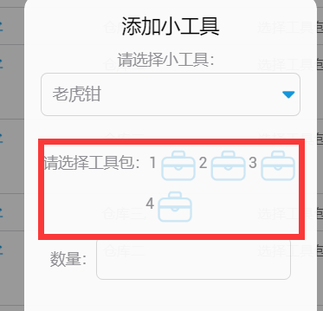

问题：添加小工具，工具包这里未做修改样式（周）

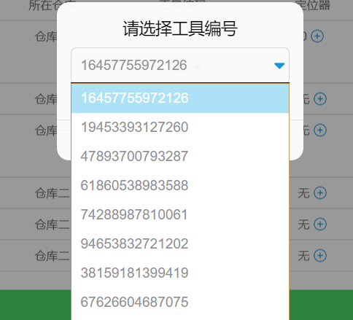

工具编号未排除不是安全绳的项，且还要排查已选中（周）

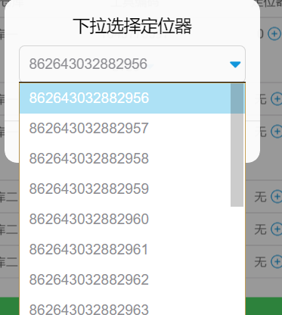

定位器未排除已被使用的定位器，且选定工具编号后并未绑定好默认定位器（周）

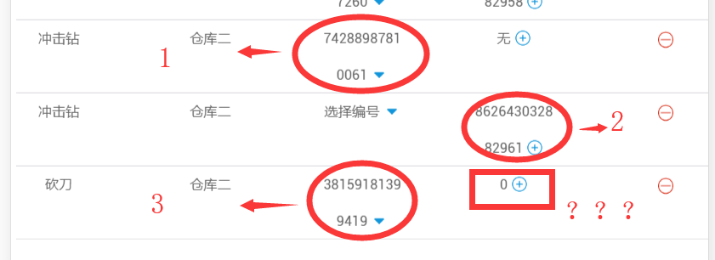

问题：按如图步骤操作会出现某个定位器显示0的情况（周）

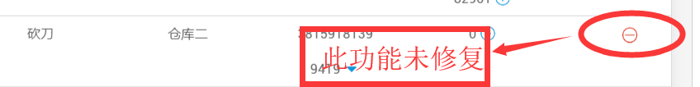

问题：删除功能尚未完善（周）



点击了添加大工具，不会显示出来，需要刷新才会出来（宋、熊，先做下面的人员准备，以免和周老师冲突）

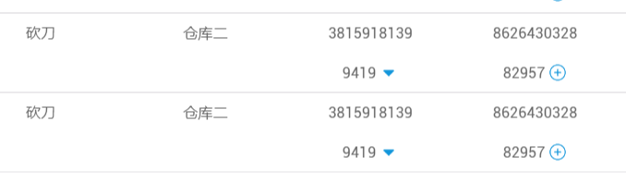

问题：修改新添加的砍刀时会与上一把砍刀同步数据（宋、熊，先做下面的人员准备，以免和周老师冲突）

**班前准备->人员准备**

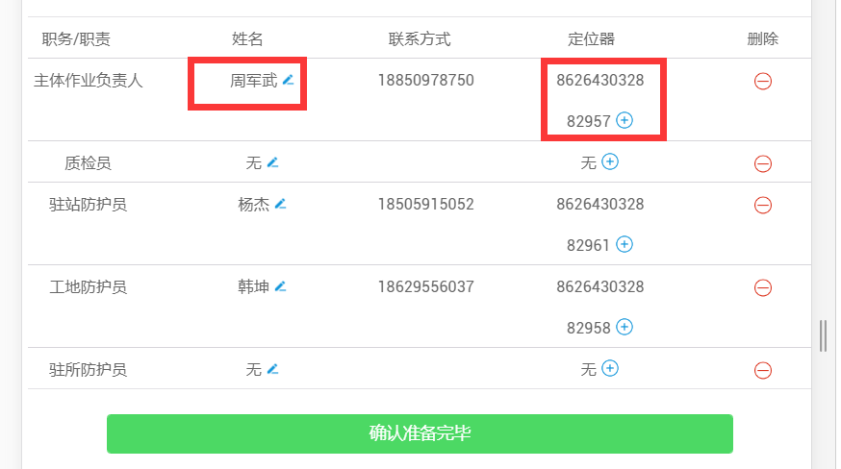

问题：修改了人，联系方式和定位器不会跟着一起变，需要刷新才会，且定位器未排除已经被使用的定位器（宋、熊）

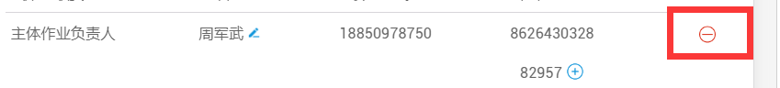

建议：去掉删除功能（宋、熊）

**进作业门清点**

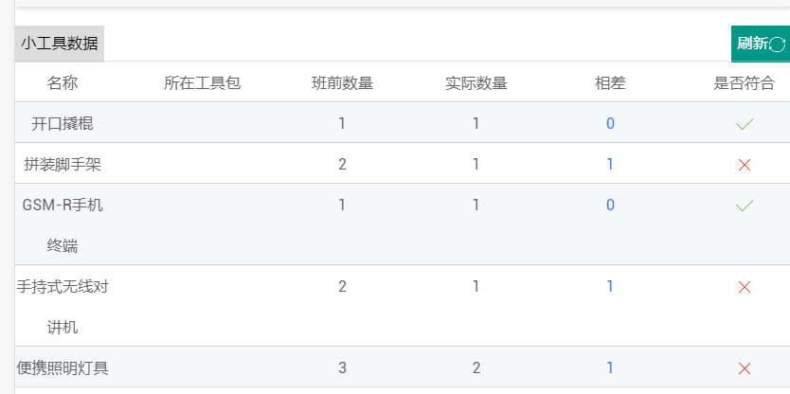

问题：工具包？没有工具包却统计出了数量（周）



建议：为0应该不显示此项

**历史工单：**

查看功能未完善，加详情页（周）

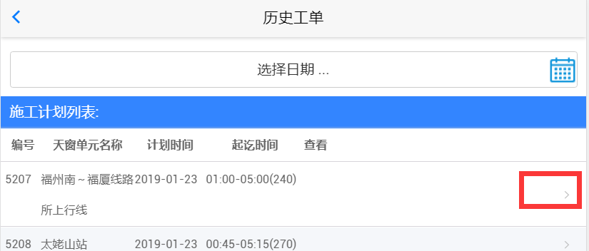

**我的-》我的资料：**（暂缓修改）

很多项数据为空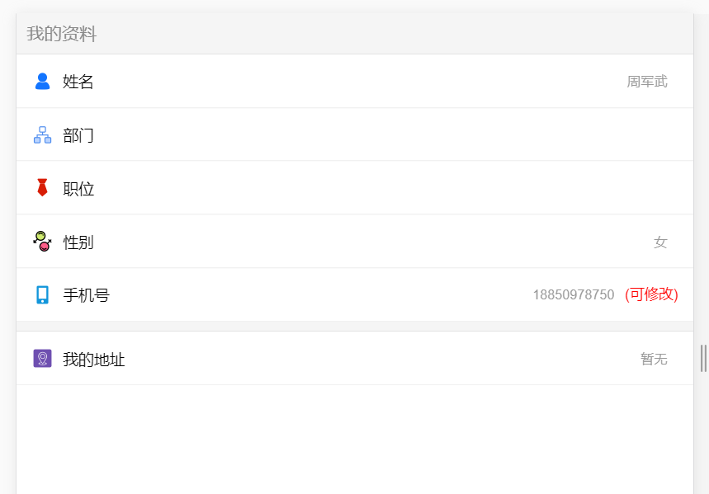

**我的-》点击修改密码**

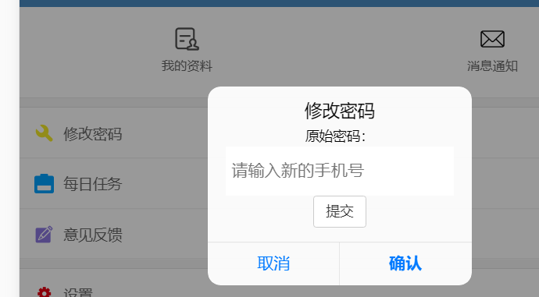

会提示输入新的手机号（宋、熊）

**我的-》设置**

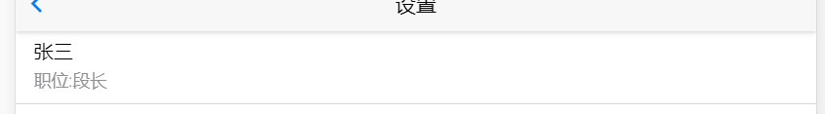

问题：信息不匹配（宋、熊）